Конспект математического досуга в старшей группе
«День рождения у внучки Почемучки».
Составила и провела воспитатель первой категории ГБОУ СОШ №12 дошкольное отделение Д/С № 797 Вишнякова Нина Викторовна
Цель: Подвести итог , знание цифр; умение соотносить количество предметов с числом. Упражнять в решении задач . Закрепить знание геометрических фигур и тел, умение конструировать. Учить делить целое на части.
Развивать логическое мышление, внимание, умение рассуждать.
Материал и оборудование:
Иллюстрации для задач и заданий. Яблоки , овощи, корзина. Картинки с птицами. План нахождения беседки. Ножницы, корзина с оранжевыми кругами. Маркеры , карточки с пропущенными цифрами. Длинная бумажная лента , клеящий карандаш , звёзды из фольги.
Ход занятия
Дети сидят за столами.
Воспитатель: Вот и наступит скоро долгожданное лето, наверное, многие из вас поедут куда-нибудь отдыхать вместе со своими родными и близкими. А мы может не дожидаться лета и прямо сейчас отправиться в путешествие. Вы хотите отправиться со мной в путешествие?
Ответы детей: Да, хотим.
Воспитатель: Хорошо, только знайте в путешествии, нас ждут на день рождении у внучки Почемучки, для нас Царь Считай приготовил разные задания. Ну ,что идем в гости!
Дети: Да
Воспитатель: - В королевстве за рекой
Во дворце царя Считая
Потеряли все покой:
Сна и отдыха не зная,
Украшают , чистят , трут,
Рассылают приглашенья,
Ведь у внучки – день рождения!
Ребята мы тоже с вами получили приглашения на день рождения.
Идем?
Ответы детей. Да
Воспитатель: Первое задание царя Считая.
- Хотите знать ,сколько будет лет внучке Почемучке?
Задачу решите , найдите ответ.
Воспитатель: Ребята на картинке нарисованы птицы, давайте их посчитаем.
(Дети считают). Сколько птиц нарисовано?
Ответ детей : 8
Потоп прилетели ещё 2 птицы. Сколько всего стало птиц?
Ответ детей: 10

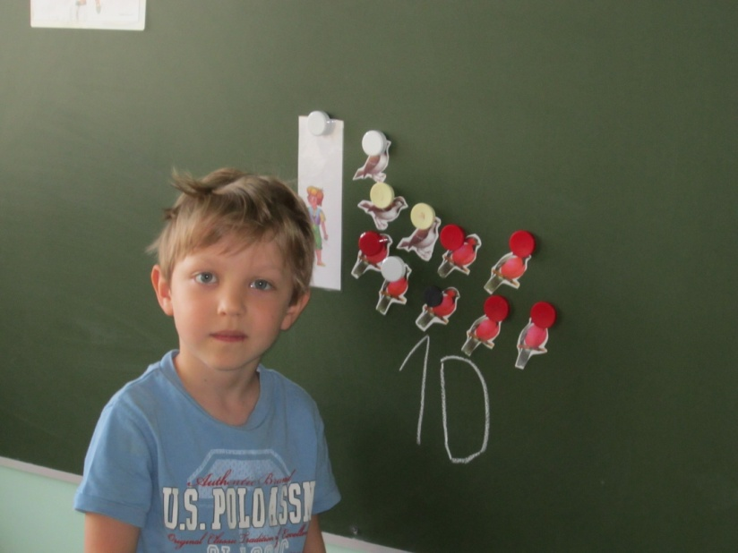

Воспитатель: Сколько лет внучке Почемучки:
Ответ детей : 10
Воспитатель: Молодцы. Первое задание выполнили.
2 задание царя Считая.
Воспитатель: - В парке музыка играет.
Только где ? Никто не знает.
Укрыли беседку цветущие ветки.
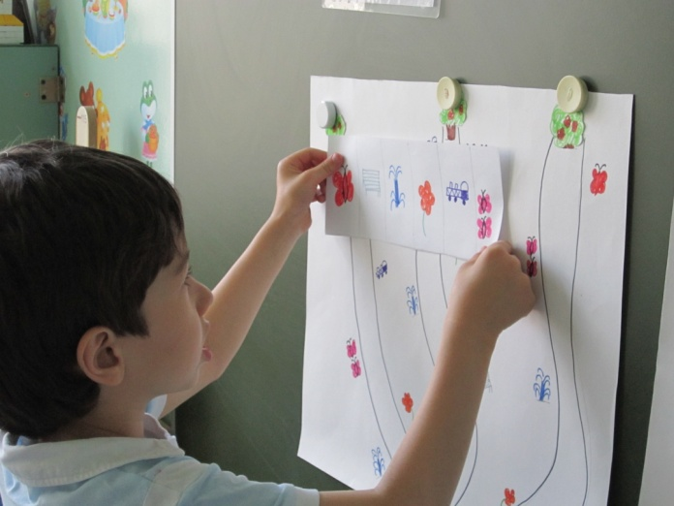
Воспитатель: Если дорога выбрана правильно , то за кустом можно увидеть беседку. Сейчас Таня и Рашид получат по конверту где есть расшифровка

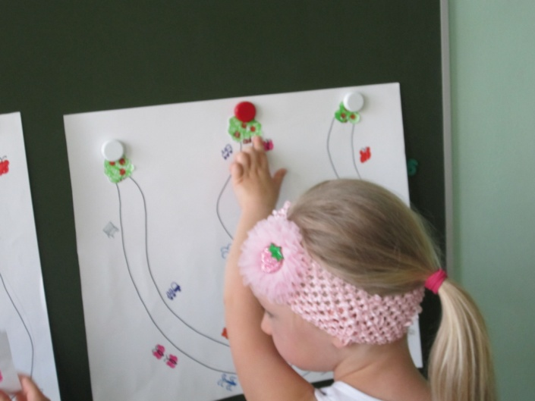

Воспитатель: Следующее задание царя Считая
Готовят угощенье.
Пекут большой пирог.
Несут корзины овощей
Для салата и для щей.
Вы сосчитайте ребята скорей:
Сколько в корзине лежит овощей?
Сейчас Юля ,Лиза Б , Лиза К., Даша, считают овощи в корзинах и приклеивают карточки с овощами к доске , а под ними карточки с записью соответствующих чисел .
Дети выполняют задание.

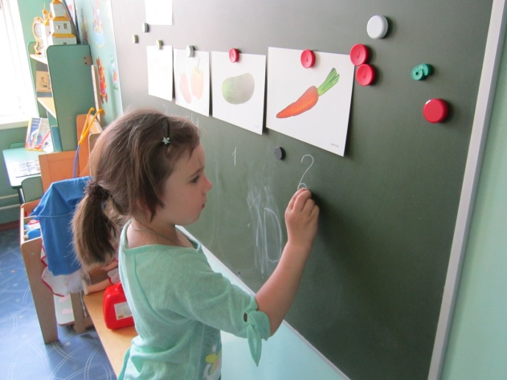

Воспитатель: Молодцы выполнили ещё одно задание. Вам нравится.
Дети: Да
4 задание царя Считая:
Воспитатель: Для того , чтобы приготовить апельсиновы сок, нужно разрезать каждый «апельсин» на четыре равные части.
У меня на столе стоят два подноса, на них лежат ножницы и оранжевые круги. Илья и Алина идут выполнят задание.
Дети выполняют задание
Воспитатель: Молодцы отлично справились с заданием
5 задание царя считая
Воспитатель: Ребята царь Считай просит нашей помощи. Дело в том, что царь запер свою корону в сейфе , а код забыл. Царь не может прийти к внучке без короны. Поможем царю вспомнить код.
Дети : Да
Воспитатель: Ребята на доске числовой ряд , но некоторые клеточки пустые нам с вами нужно вписать в пропущенные клеточки цифру и тогда царь Считай откроет сейф.
Дети выполняют задание

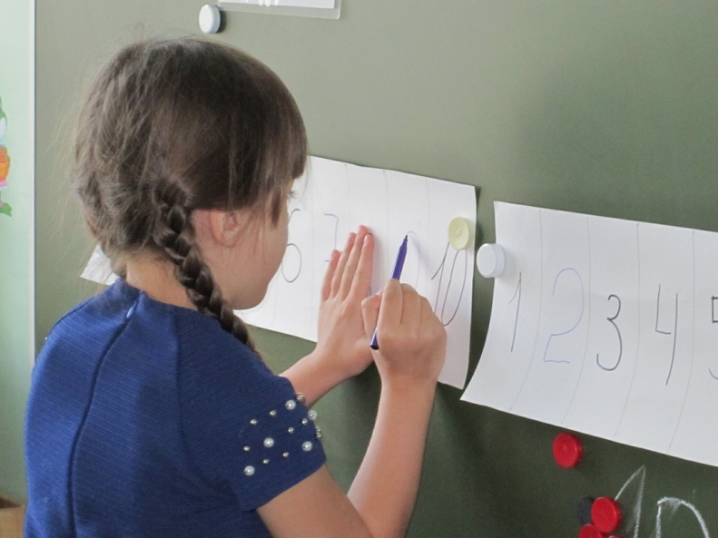

Воспитатель: Молодцы , быстро выполнили задание и теперь царь Считай пойдёт к внучке в кароне.
6 задание царя Считая
Воспитатель: - В замке громко
Пушки бьют.
В небе-
Праздничный салют.
Разноцветные фонарики
Взвились в небо
Тут и там!
Ребята, Кот -в -сапогах набрал целую шляпу звёздочек от салюта и просит , вас , ребята, украсить ему перевязь шпаги. Это задание мы будем выполнять в виде эстафеты. У вас есть образец и по образцу наклеиваем звёздочки на ленты.
Дети выполняют задание
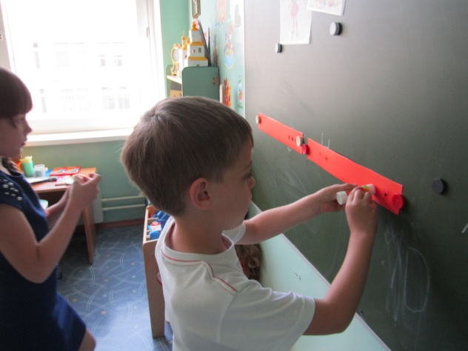

7 задания царя Считая
Воспитатель: - Мышонок Пиня веселился вместе со всеми. Он подружился с Котом-в-сапогах и Змеем Горынычем.
- « Как бы я хотел жить в саду возле этого замка, - размечтался Пиня, - да вот только домика у меня нет!»
« Не грусти , малыш, - ответила внучка Почемучка, - Гномы тебе помогут».
« Конечно поможем! – закричали гномы и запели весёлую песенку:
Мы решили строить дом.
Будет жить мышонок в нём!
За работу мастера,
Начинается игра».
Воспитатель: Ребята, давайте и мы поможем гномам построить дом для мышонка. У нас с вами есть крупный конструктор вот из него мы и будем строить дом. А строить дом будут Никита и Таня.
Дети выполняют задание.
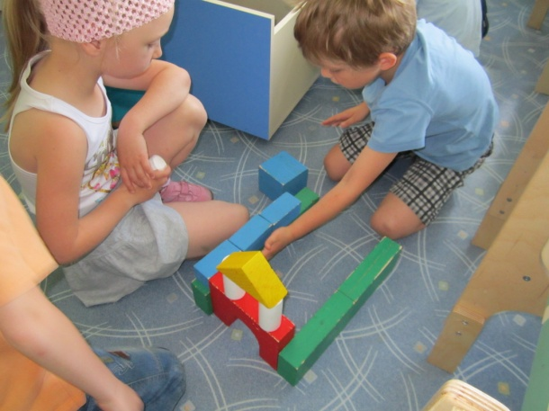

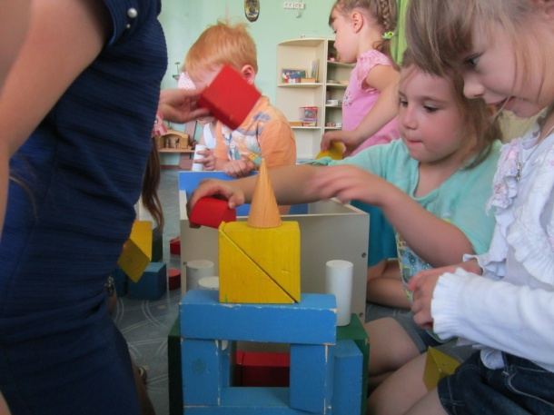
Воспитатель: Ребята, молодцы какие дома построили для мышонка.
Воспитатель: Вам понравилось на день рождении?
Ответ детей
Воспитатель: На этом наше путешествие закончилось и нам с вами нужно возвращаться в группу.
Итог
Воспитатель: А задание, которые задавал для вас царь Считай , были они трудными?
Ответ детей
Воспитатель: Что для вас было сложно выполнить , а, что легко?
Ответ детей
Воспитатель: Было всё легко и интересно потому что вы такие умные и сообразительные и очень старались. Молодцы!
Воспитатель: А сейчас помогите мне всё убрать по местам Спасибо.

